2026년도 AI·SW마에스트로 제17기 프로젝트 기획서
1. 프로젝트 요약
프로젝트명 | (K-Loca) K-콘텐츠 영상 속 장소를 여행 루트로 연결하는 AI 브라우저 확장·웹 플랫폼
프로젝트 소개 | K-드라마·K-pop·예능·유튜브 콘텐츠 속 장소를 영상 타임라인과 실제 위치로 연결하는 서비스. 사용자가 공식 영상을 시청하면 확장프로그램이 현재 장면의 장소 후보·지도 핀·이동 경로·주변 여행 정보를 제공하고, 웹 플랫폼에서 루트 추천·방문 인증·제보로 확장한다.
기술 키워드 | Browser Extension(Manifest V3), LLM·RAG, Multimodal AI, Scene-to-Place Mapping, Geospatial Search, PostGIS, Vector Search, UGC Moderation
ICT연구개발 기술 분류 | ① 인공지능 - ② AI 융합·활용 SW / 응용 SW(위치기반 서비스·웹·플랫폼)
팀 명 / 팀 원 | MZ2AZ / 정권호, 정승길, 김태환
목적 및 필요성 | K-콘텐츠를 계기로 한국 여행에 관심을 갖는 외국인 팬은 꾸준히 증가하고 있으며, 외래관광객의 방한 동기에서도 한류 콘텐츠의 영향은 유의미하게 나타난다. 하지만 사용자가 영상에서 본 장소를 실제 여행지로 옮기려면 장소명, 주소, 지도, 교통, 영업시간, 주변 정보까지 여러 채널에서 따로 확인해야 한다. 영상 속 장소는 작품명·아티스트·장면·타임스탬프처럼 콘텐츠 맥락으로 기억되지만, 기존 지도 서비스와 관광 포털은 이 맥락을 실제 위치와 여행 동선으로 연결하지 못한다. 따라서 K-콘텐츠 소비 경험을 실제 여행 계획으로 전환해주는 연결형 서비스가 필요하다.
프로젝트 개요 | 확장프로그램이 영상 ID·타임라인·자막·제보 기반 장소 후보를 분석하고, AI 구조화·검수를 거쳐 콘텐츠-장면-장소-좌표 DB에 저장한다. 사용자는 영상 오른쪽 패널에서 지도 핀·장면 설명·공식 링크·주변 POI·추천 루트를 확인한다.
프로젝트 수행방안 | 6월 문제 정의·데이터 정책·PoC, 7월 매핑 파이프라인·DB 설계, 8월 확장프로그램 MVP·지도 패널, 9월 루트 추천·UGC 검수, 10월 외국인·팬덤 베타테스트, 11월 최종 데모·운영 안정화·제휴 검증.
결과물 활용방안 / 및 기대효과 | Chrome 확장프로그램, 웹 플랫폼, 콘텐츠-장소 DB, AI 매핑·루트 API, 관리자 검수 도구를 산출한다. 사용자에게는 시청을 여행 계획으로 전환하는 경험을, 지자체·여행사·로컬 상권에는 K-콘텐츠 관광 큐레이션 데이터와 프로모션 채널을 제공한다.

【 목 차 】
1. 프로젝트 요약 | 1
2. 프로젝트 기획서 | 3
□ 목적 및 필요성 (문제인식 · 기획의도) | 3
□ 프로젝트 개요 (소개 · 주요 기능 · 시장분석) | 4
□ 프로젝트 개요 (시스템 구성도 · 개발환경 · AI 활용 전략) | 6
□ 프로젝트 수행 방안 (팀·멘토·일정·수행방법·예상문제) | 8
□ 결과물 및 기대효과 | 10
□ 담당멘토 의견 | 11

2. 프로젝트 기획서
□ 목적 및 필요성
ㅇ 문제인식
K-Loca의 1차 사용자는 K-콘텐츠를 보고 한국 여행을 꿈꾸는 외국인 팬이다. 2024년 방한 외래관광객은 1,637만 명으로 전년 대비 48.4% 늘었고, 그중 방한 동기로 ‘한류 콘텐츠 접촉’을 꼽은 비율이 38.3%에 이른다. 2024 해외한류실태조사에서도 한류 경험자의 한국 방문 의향은 61.8%로 나타났다. ‘콘텐츠를 보다가 한국에 가고 싶어진’ 외국인은 이미 거대한 수요층이며, 이들이 본 서비스의 핵심 사용자다.
그러나 이들이 ‘영상에서 본 그 장소’를 실제 여행으로 옮기는 과정은 번거롭다. 마음에 드는 장면을 발견해도 장소 이름을 댓글·자막·블로그·팬 커뮤니티에서 추측하고, 구글·네이버·카카오 지도에서 다시 검색하며, 영업시간·이동시간·주변 정보를 따로 확인해야 한다. 한국어와 국내 지도에 익숙하지 않은 외국인에게는 이 단계마다 진입장벽이 쌓인다.
근본 원인은 영상 속 장소가 일반 관광지 검색어와 다르게 기억된다는 데 있다. 사용자는 장소를 ‘작품명·아이돌·몇 분 몇 초 장면·뮤직비디오 촬영지’처럼 콘텐츠 맥락으로 기억하지만, 장소명·리뷰 중심의 일반 지도나 여행 계획 단계의 관광 포털은 ‘콘텐츠 장면’과 ‘실제 위치’를 직접 연결해주지 못한다. 그 결과 수요는 큰데도 ‘영상을 보는 순간’이 ‘여행 계획’으로 이어지지 못하고 끊긴다. 바로 이 빈 구간이 K-Loca가 푸는 문제다.
ㅇ 기획의도
K-Loca는 위 빈 구간을 메워 K-콘텐츠 감상을 한국 여행의 ‘발견 → 계획 → 방문 → 기록’ 흐름으로 잇는 것을 목표로 한다. 저작권 리스크를 피하고 초기 데이터 부족·유입의 어려움을 극복하기 위해 다음 원칙으로 설계한다.
- 영상 시청 맥락에서 시작한다. 사용자가 공식 영상을 보는 순간 확장프로그램이 관련 장소 정보를 제공한다.
- 원본 콘텐츠를 저장하지 않는다. 영상은 공식 플랫폼에서 재생하고 서비스는 영상 ID·타임스탬프·장소명·좌표·장면 설명·공식 링크·사용자 사진·루트만 다뤄, 원본을 복제·재배포하지 않고 저작권 리스크를 최소화한다.
- 확장프로그램을 유입 채널로 쓴다. 사용자가 이미 머무는 YouTube 위에서 장소를 발견하게 하고, 상세 루트·커뮤니티·방문 인증은 웹 플랫폼으로 유도한다.
- 지도는 일반 지도가 아니라 콘텐츠 비주얼 맵이다. 핀은 작품명·영상 구간·장면 설명·방문 포인트·주변 정보를 가진 노드다.
- 데이터와 AI 파이프라인을 핵심 기술로 둔다. 차별화는 영상 속 장소를 얼마나 정확·신속하게 구조화·검증하는가에 있다.
- 6개월 MVP는 좁고 강하게 만든다. 부산·거제·서울 등 한정 지역, 대표 콘텐츠 5~10개, 영상 20~50개, 장소 노드 50~100개로 시작해 데모 완성도를 높인다.
타겟은 의도적으로 좁힌다. 1차 핵심 타겟은 방한·방한 의향 외국인 K-콘텐츠 팬과 국내 거주 외국인 유학생이며(검증 가능한 수요가 이 층에 집중), 국내 내국인 팬덤은 동일 구조로 확장할 2차 시장으로 둔다.
□ 프로젝트 개요
ㅇ 프로젝트 소개
K-Loca는 K-콘텐츠 영상 속 장소를 실제 지도와 여행 동선으로 연결하는 AI 기반 브라우저 확장·웹 플랫폼이다. 사용자는 공식 영상 플랫폼에서 K-pop 브이로그·예능 클립·드라마 공식 영상·뮤직비디오·여행 콘텐츠를 시청하고, 확장프로그램은 영상의 메타데이터·자막·설명·타임라인·기존 DB·사용자 제보를 기반으로 장소 후보를 보여준다.
예를 들어 아이돌이 거제시를 방문하는 영상이라면, 해당 장면을 볼 때 오른쪽 패널에 현재 타임라인 근처 장소 후보, 지도 핀과 주소·좌표, 영상 전체 장소의 이동 순서, ‘이 영상 따라가기’ 반나절·하루 루트, 주변 맛집·카페·포토스팟·교통, 다른 사용자의 방문 인증·제보, 웹 플랫폼 링크가 표시된다. 서비스는 확장프로그램에서 시작해 웹 플랫폼, 사용자 참여형 장소 DB, AI 루트 플래너, B2B 큐레이션으로 확장된다.
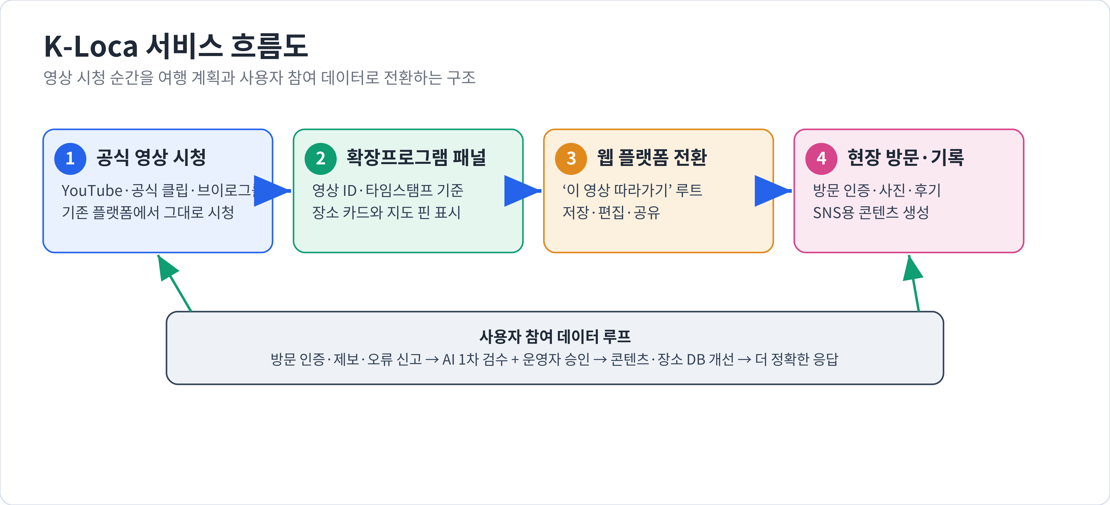
그림 1. 콘텐츠 소비 → 장소 발견 → 여행 루트 → 방문 기록으로 이어지는 K-Loca 핵심 경험
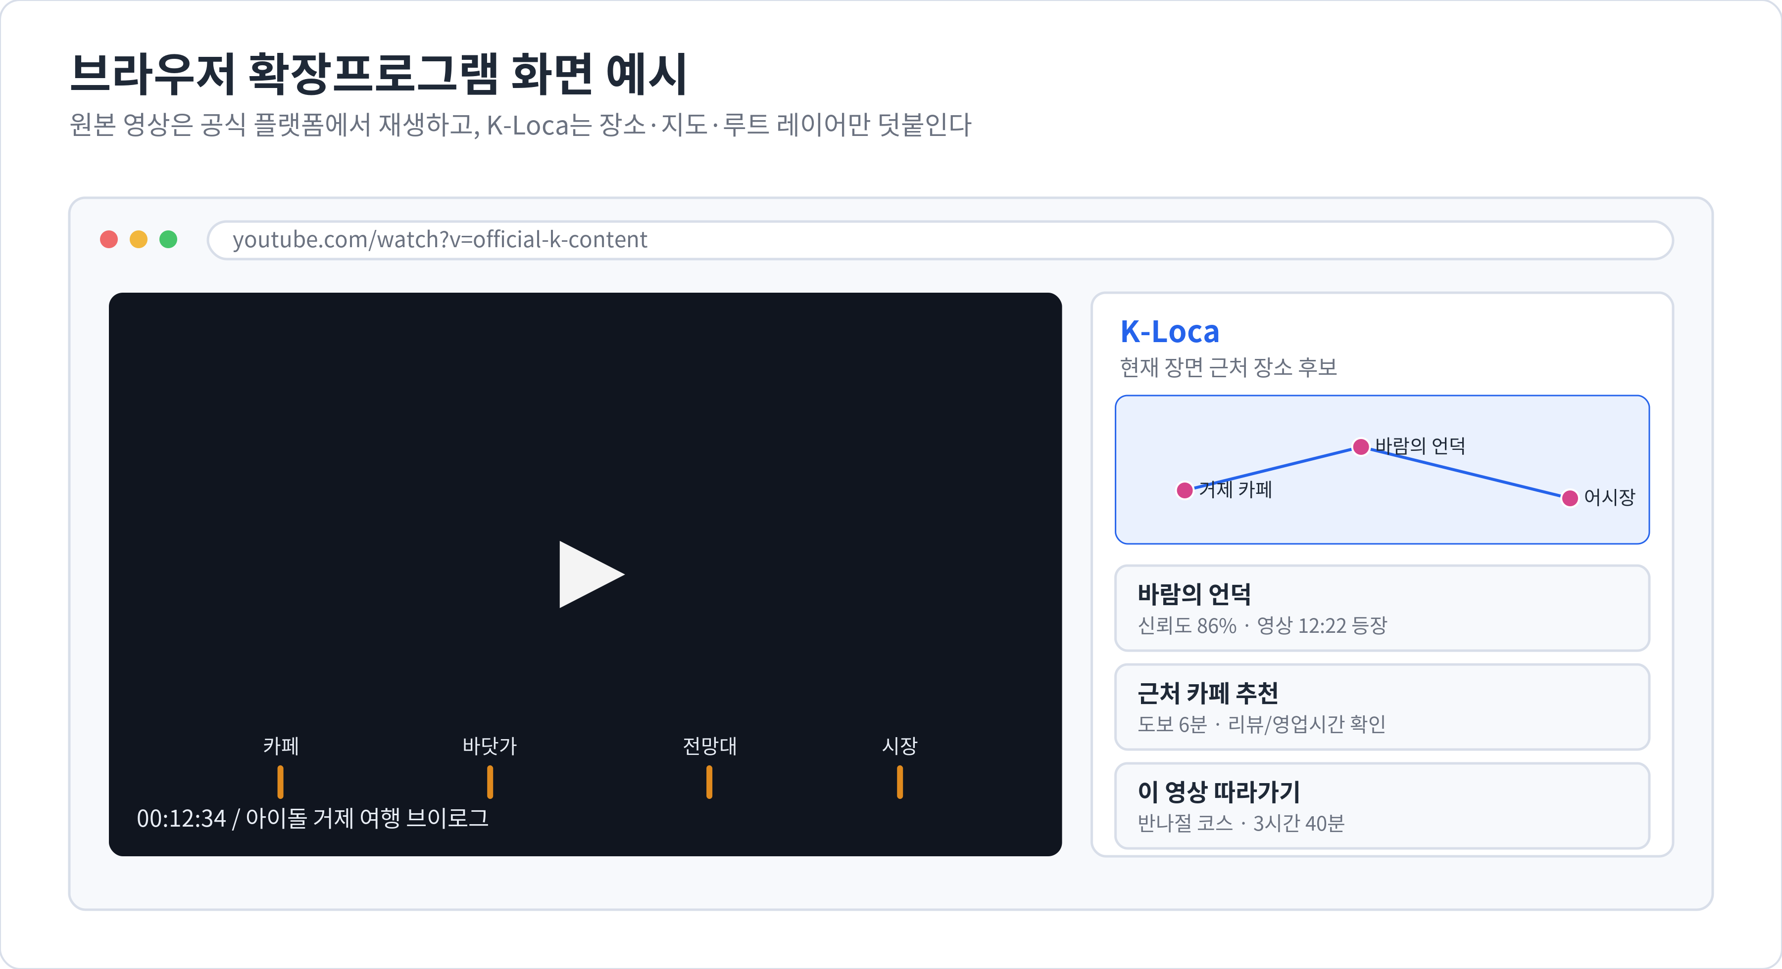
그림 2. YouTube 시청 화면 위에 장소·지도·루트 정보를 얹는 확장프로그램 UX 예시
ㅇ 주요 기능
주요 기능 | 설명 | MVP 범위
영상 타임라인-장소 매핑 확장프로그램 | 영상 페이지에서 현재 영상 ID와 재생 시점을 기준으로 관련 장소 후보를 오른쪽 패널에 표시 | Manifest V3, YouTube 우선
콘텐츠 비주얼 맵 | 영상·작품·아티스트·장면별 장소 노드를 지도에 표시하고 장면 설명·공식 링크·방문 정보·주변 POI 연결 | 대표 콘텐츠 5~10개, 장소 50~100개
영상 기반 루트 보기 | 한 영상·플레이리스트 내 등장 장소를 시간·이동순으로 연결해 ‘이 영상 따라가기’ 루트 제공 | 대중교통·도보 반나절·하루 코스
AI 장소 후보 추출 | 영상 제목·설명·자막·댓글 일부·공식 자료·제보에서 장소 후보를 추출·구조화 | 텍스트 우선, 이미지/VLM은 PoC
장소 검증·신뢰도 점수 | 다중 출처 일치, 지도 API 결과, 제보, 운영자 검수 상태로 신뢰도 계산 | 관리자 승인·보류·수정
사용자 제보·방문 인증 | 방문 인증·장소 정정·루트 후기·사진 등록으로 DB의 최신성·신뢰도 향상 | 웹 플랫폼 제보·인증 MVP
AI 루트 플래너 | 선택한 콘텐츠·장소·시간·이동수단·음식 선호 기반 코스 생성 | LLM + 지도/교통 API tool calling
SNS·후기 콘텐츠 생성 | 방문 장소·사진·루트 기록으로 SNS 캡션·블로그 후기 초안·카드뉴스 문구 생성 | 자동 업로드 아닌 생성·복사·공유
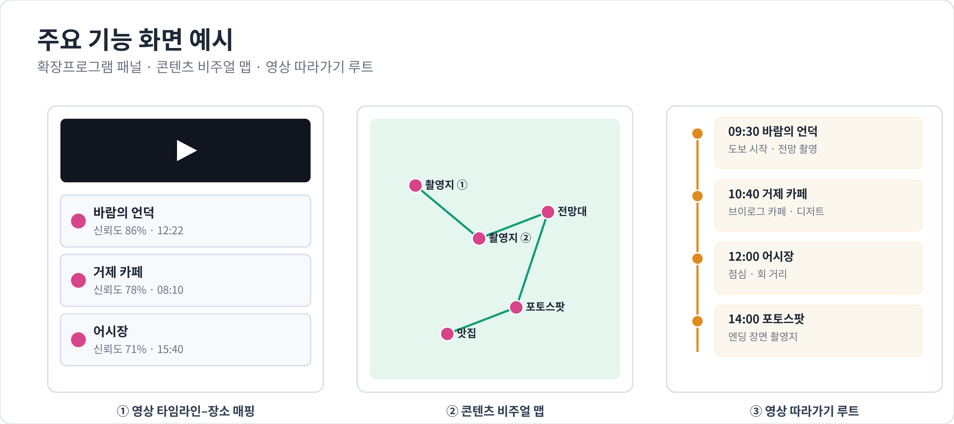
그림 3. 주요 기능 화면 예시 — 영상 타임라인-장소 매핑 패널, 콘텐츠 비주얼 맵, 영상 따라가기 루트
ㅇ 시장분석
외국인 대상 한국 여행 정보 시장은 이미 형성되어 있다. 한국관광 데이터랩은 방한 외래관광객·한류관광 현황·한류관광 소비·글로벌 소셜미디어 방한 트렌드를 별도 분석 항목으로 제공하고, VisitKorea는 여행 플래너·추천 일정·쿠폰·Hallyu 테마를 다국어로 운영한다. 2024 해외한류실태조사에서 한국 방문 의향은 61.8%, 한류 경험 후 한국 인식이 긍정적으로 변했다는 응답은 66.1%였다. 다만 대부분의 서비스는 ‘여행 계획 단계의 검색’에 머문다. K-Loca의 차별점은 사용자가 검색을 시작하기 전, 콘텐츠를 보고 있는 ‘발견의 순간’에 개입한다는 점이다.
기능 | K-Loca | 일반 지도 | 관광 포털 | 팬덤 핀맵 | 블로그·SNS
영상 시청 중 장소 발견 | O | X | X | △ | X
영상 타임스탬프-장소 연결 | O | X | X | X | X
AI 장소 후보 추출·구조화 | O | X | X | X | X
신뢰도 점수·출처 검증 | O | △ | X | X | X
콘텐츠 기반 루트 추천 | O | △ | O | X | △
방문 인증·UGC 커뮤니티 | O | △ | X | △ | O
다국어·외국인 대응 | O | O | O | X | △
※ O 제공 · △ 부분/간접 제공 · X 미제공
구분 | 정의 | 규모 산정 (출처: 2024 외래관광객조사·해외한류실태조사·교육부)
TAM | 한국 여행에 관심 있는 글로벌 한류 인구 | 2024년 방한 외래관광객 1,637만 명, 해외 한류 경험자 중 방문 의향 61.8%
SAM | K-콘텐츠 영향으로 한국 여행 정보를 탐색하는 외국인 | 방한 동기 ‘한류 콘텐츠 접촉’ 38.3% → 연 약 627만 명 규모(방한객 기준)
SOM | 6개월 MVP에서 실제 검증 가능한 초기 사용자 | 국내 거주 외국인 유학생(25.3만 명)과 방한 외국인 K-콘텐츠 팬 중 베타테스터 300~1,000명
ㅇ 시스템 구성도
확장프로그램(클라이언트), 백엔드 API, AI·데이터 파이프라인, 공간/벡터 DB가 연결되는 구조다. 사용자 브라우저의 Content Script가 영상 ID·타임스탬프를 인식해 백엔드에 질의하면, AI 파이프라인이 장소를 구조화·검증하고 공간 DB와 벡터 DB에서 결과를 조회해 사이드바 UI로 반환한다.
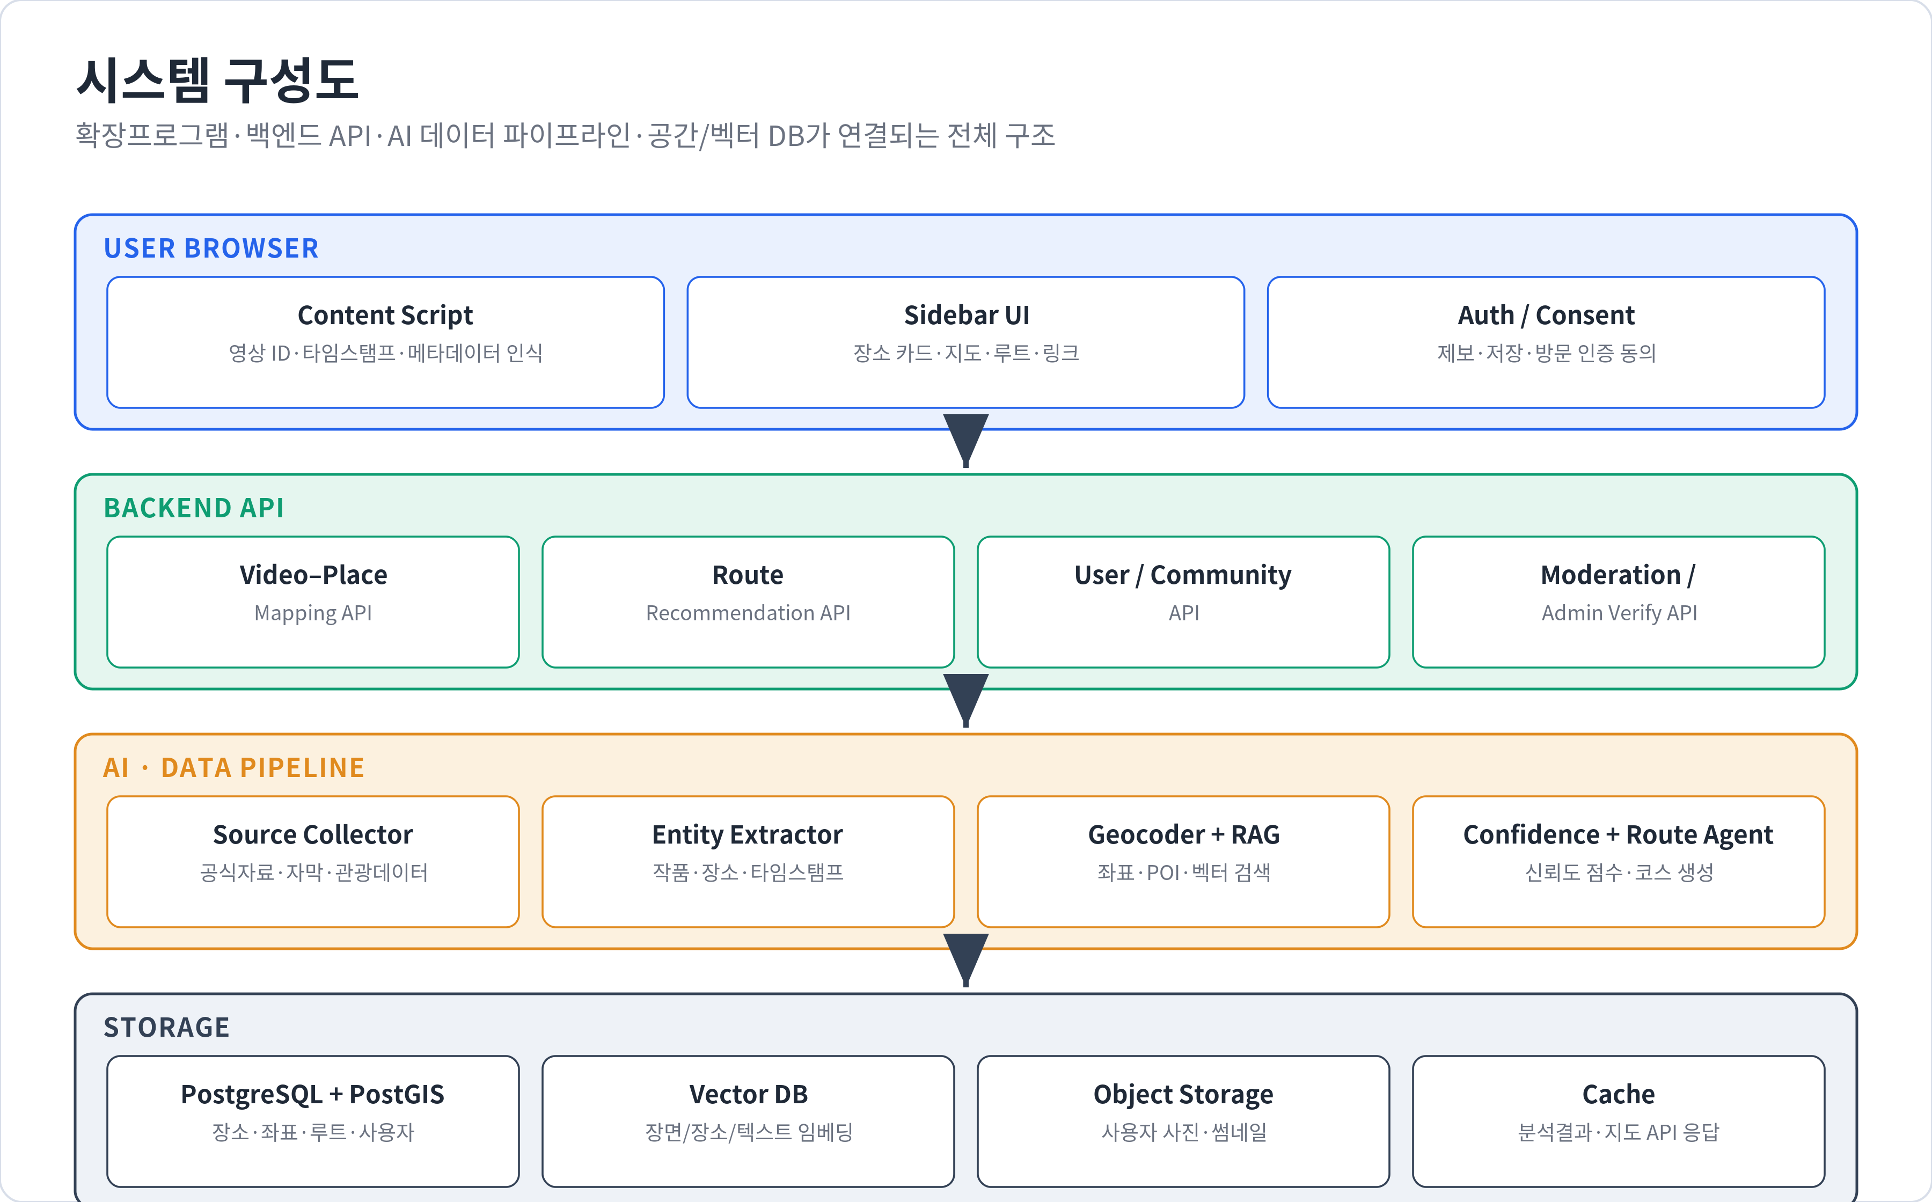
그림 4. 확장프로그램·백엔드 API·AI 데이터 파이프라인·공간/벡터 DB가 연결되는 전체 구조
ㅇ 개발환경
SW 개발환경 | OS | macOS, Linux, Docker 기반 개발·배포
SW 개발환경 | 개발도구 | GitHub·GitHub Actions, Docker, Notion/Jira, Figma, Postman, Sentry/Prometheus
SW 개발환경 | 개발언어 | TypeScript, Python, Java/Kotlin(Spring Boot), SQL
SW 개발환경 | Frontend | React, Chrome Extension Manifest V3, 지도 SDK 연동 UI
SW 개발환경 | Backend | Spring Boot 또는 FastAPI, REST API, 인증/권한, 검수 API
SW 개발환경 | Database | PostgreSQL, PostGIS, Redis, Vector DB(pgvector/Qdrant)
AI 활용환경 | 사용모델 | GPT/Claude/Gemini 계열 LLM, CLIP 계열 임베딩, OCR/VLM, 다국어 번역
AI 활용환경 | 활용방식 | 장소 후보 추출, 장면 설명 구조화, RAG 검색, 루트 생성, 제보 검수, 테스트·코드리뷰 자동화
기타 | 외부 API | YouTube API·공식 링크 정책, Google Maps/Places, Kakao Local/Map, OSM/Overture/Foursquare
ㅇ AI 활용 전략
AI는 단순 챗봇이 아니라 비정형 콘텐츠 정보를 장소 DB로 구조화하고, 영상 타임라인과 실제 장소를 연결하며, 맥락 기반 검색과 루트 생성을 수행하는 핵심 파이프라인이다. 또한 사용자 제보·데이터 오류를 검수하고, 개발 과정의 스펙·코드·테스트·PR 리뷰를 관리하는 데 활용한다.
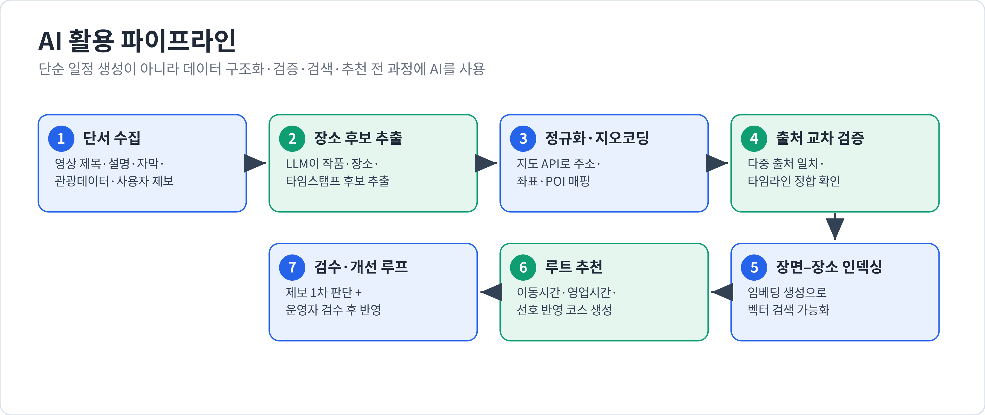
그림 5. AI가 단순 일정 생성이 아니라 데이터 구조화·검증·검색·추천 전 과정에 쓰이는 방식
Agent | 역할 | 평가 지표
Scene-Place Extractor | 영상·문서에서 콘텐츠·장소 후보 추출 | 추출 정확도, 누락률, 중복률
Geo Verification Agent | 장소 후보를 실제 POI로 정규화 | 좌표 정확도, 모호성 해결률
Route Planner Agent | 장소 노드를 여행 코스로 구성 | 이동시간 오차, 방문 가능률
UGC Moderation Agent | 사용자 제보·사진·후기 검수 보조 | 허위 제보 차단률, 검수 시간 절감
Dev Harness Agent | 개발 생산성·품질 관리 | 테스트 커버리지, PR 결함 감소
□ 프로젝트 수행 방안
ㅇ 팀 구성 및 역할
구분 | 팀원 | 담당 역할
연수생 | 정권호 | Backend·Architecture·DB: API 설계, PostgreSQL/PostGIS, 영상-장소 매핑 API, 지도/교통 API 연동, 인증/권한, 서버 비용 산정, 배포·모니터링
연수생 | 정승길 | Frontend·Extension·UX: Chrome Extension UI, 영상 페이지 사이드바, 웹 플랫폼, 지도 인터랙션, 제보·방문 인증 화면, 모바일 웹 UX
연수생 | 김태환 | AI·Data Pipeline·Evaluation: 장소 후보 추출, RAG/Vector Search, 루트 Agent, UGC 검수 Agent, 평가 지표 설계, 데이터셋 구축, AI 개발 하네스
ㅇ 멘토 구성 및 역할
구분 | 멘토·영역 | 주요 활동
멘토 | 정문창 멘토님
멘토 | 김상규 멘토님
멘토 | 방한민 멘토님
자유멘토링 | 기획/UX·법률/정책 | 외국인 페르소나, 사용자 시나리오, 온보딩, 랜딩 메시지, YouTube API/확장프로그램 정책, 개인정보·위치정보 동의 범위 검토
ㅇ 추진 일정
구분 | 추진 내용 | 5월 | 6월 | 7월 | 8월 | 9월 | 10월 | 11월
기획 | 문제 정의·멘토 피드백·기획서 정리·MVP 확정 |  | ●
분석 | 시장·경쟁 분석, 저작권·정책 검토, 외국인 인터뷰 |  | ● | ●
설계 | DB·아키텍처·UX 플로우·데이터 정책 수립 |  |  | ● | ●
개발 | 확장프로그램, 매핑 API, 지도 패널, AI Agent 개발 |  |  | ● | ● | ● | ●
테스트 | 데이터셋 평가, 외국인 팬 대상 베타테스트, 성능·비용 최적화 |  |  |  |  | ● | ●
완성 | 최종 데모, 운영 대시보드, 발표자료, 제휴 검증 |  |  |  |  |  | ● | ●
ㅇ 수행 방법
최종 데모는 ‘사용자가 YouTube에서 K-콘텐츠 영상을 재생하면 확장프로그램이 오른쪽 패널에 영상 속 장소를 표시하고, 특정 타임스탬프 클릭 시 지도 핀·장소 카드가 열린 뒤, 이 영상 따라가기 루트와 웹 플랫폼 저장·방문 인증까지 이어지는 흐름’으로 압축한다. 초기 데이터는 대표 지역 1~2개, 콘텐츠 5~10개, 영상 20~50개, 장소 50~100개로 제한하고, AI 추출·정규화 결과는 운영자 검수를 거쳐 신뢰도를 확보한다.
사용자 확보는 국내 거주 외국인 유학생·교환학생(25.3만 명), 방한 외국인 K-콘텐츠 팬, Reddit·Discord·Instagram·TikTok 등 글로벌 팬 커뮤니티의 ‘this scene is here’ 숏폼, 게스트하우스·국제처·관광 안내소 등 외국인 접점에서 검증한다. 개발은 스펙 기반 개발(SDD)과 AI 개발 하네스를 활용해 요구사항을 티켓으로 관리하고, 기능별 Acceptance Criteria를 작성하며, AI가 테스트·PR 리뷰 초안을 생성하고, 매주 Readiness Track으로 기획·개발·데이터·테스트·배포 상태를 점검한다.
ㅇ 예상문제 및 해결방법
구분 | 문제점 | 해결방안
개발 측면 | 장소 DB 부족·좌표 부정확 시 신뢰도 하락 | 대표 콘텐츠·지역으로 범위 제한, 지오코딩·다중 출처 검증·사용자 신고·신뢰도 점수·관리자 승인
개발 측면 | LLM/VLM·지도 API 비용 증가 | 영상별 결과 캐싱, 텍스트 우선 처리, 고비용 VLM은 대표 샘플에만, 지도 API 서버 캐시·호출 제한
프로젝트 관리 | 범위 확대로 6개월 완주 실패 위험 | 확장프로그램+영상 20~50개+장소 50~100개+루트 MVP로 범위 고정, Readiness Track 관리
상용화 측면 | 독립 앱은 초기 유입 어렵고 일회성 사용 | YouTube 위 확장프로그램으로 진입, 방문 인증·루트 공유·팬덤 코스·제보로 잔류 확보
기타(법률) | 캡처·썸네일·클립 저장 시 저작권·정책 리스크 | 원본 저장·재배포 금지, 공식 링크·영상 ID·타임스탬프·메타데이터 중심 설계, 정책·법률 멘토 검토
□ 결과물 및 기대효과
ㅇ 결과물 형태
- Chrome 브라우저 확장프로그램: YouTube 영상 페이지에서 동작하며 오른쪽 패널에 장소 카드·지도 핀·타임라인·루트 링크 표시
- K-Loca 웹 플랫폼·랜딩페이지: 영상별 장소 목록, 콘텐츠별 성지순례 지도, 저장 루트, 방문 인증·제보·댓글, SNS·후기 생성
- 콘텐츠-장면-장소 데이터베이스: 콘텐츠·영상·타임스탬프·장소·좌표·출처·검수 상태 저장, PostGIS 위치 검색·벡터 검색 지원
- AI 매핑·루트 추천 API: 장소 후보 추출, 검증, RAG 검색, Route Planner·UGC Moderation Agent
- 관리자 검수·운영 도구: 후보 승인·수정·보류, 제보 검수, 신뢰도 점수, 데이터 품질 지표 관리
ㅇ 결과물 활용방안
B2C 측면에서는 외국인 K-콘텐츠 팬이 영상 속 장소를 찾아 루트로 저장하고, 국내 거주 외국인 유학생·교환학생이 주변 K-콘텐츠 장소를 탐색하며, 외국인 팬덤이 방문 인증·루트를 공유한다. 여행 후 SNS 캡션·후기 생성으로 콘텐츠 확산을 유도한다. B2B·B2G 측면에서는 지자체·관광재단이 지역 테마 코스를 제작하고, 여행사가 콘텐츠 기반 투어 상품을 기획하며, 로컬 상권이 촬영지 주변 쿠폰을 노출하는 방식으로 활용한다.
BM | 설명 | MVP 검증 방식
제휴 쿠폰·예약 수수료 | 촬영지 주변 식당·카페·체험·티켓 예약 연동 | 로컬 업체 3~5곳 인터뷰
프리미엄 루트 생성 | 팬덤·여행 스타일별 고도화 코스, PDF·공유 카드 | 무료/유료 의향 설문
B2B 큐레이션 데이터 | 지자체·여행사에 콘텐츠 기반 장소·루트 데이터 제공 | 제안서·샘플 리포트 제작
광고·프로모션 | 특정 지역·행사·팝업스토어 노출 | 랜딩 트래픽 기반 테스트
팬덤 코스 제작 | 크리에이터·팬이 직접 코스 제작·공유 | UGC 코스 템플릿 검증
소마 과정 중에는 영리보다 사용자 검증·데이터 품질·제휴 가능성 증명에 집중하고, 과정 이후 창업·사업화 시 수익모델을 확장한다.
ㅇ 기대효과
사용자 측면 | 영상 속 장소 탐색 시간을 줄이고 콘텐츠 감상을 여행 계획으로 전환한다. 외국인이 한국어 정보·지도·교통·주변을 따로 찾는 부담을 낮추고, 방문 기록·공유로 여행 경험을 팬덤 콘텐츠로 재생산한다.
비즈니스 측면 | K-콘텐츠 관심을 지역 관광 소비로 연결하고, 지자체·여행사·로컬 상권에 새 홍보 채널을 제공한다. 쿠폰·예약·B2B 큐레이션·팬덤 코스 등 사업화 가능성을 검증한다.
기술·기타 | 확장프로그램, 위치기반 서비스, AI 데이터 파이프라인, RAG·멀티모달 검색, Agentic Route Planning, PostGIS, UGC 검수, 운영 대시보드를 통합한다. AI 개발 하네스로 6개월 장기 프로젝트를 체계적으로 운영한 경험을 남긴다.
□ 담당멘토 의견
멘토 | 멘토 의견
정문창 멘토님 | 콘텐츠 소비의 순간에 개입한다는 진입점이 명확하고, 일반 지도가 아닌 콘텐츠 장면 기반 비주얼 맵으로 차별화 지점을 잡은 것이 강점이다. AI를 비정형 데이터 구조화에 활용하는 방향이 설득력 있으며, 시장·차별화 근거를 끝까지 구체화하면 경쟁력 있는 기획이 될 것으로 기대된다.
김상규 멘토님 | 백엔드·DB·인프라 설계와 비용 산정, 데이터 확보 전략을 기획 단계부터 고려한 점이 돋보인다. PostGIS·인덱싱·캐시 등 운영 요소와 SDD·테스트 자동화를 병행한다면 6개월 내 완주 가능성이 높은 견실한 프로젝트로 평가한다.
방한민 멘토님 | 확장프로그램 기반 MVP로 저작권·유입 리스크를 구조적으로 낮춘 접근이 현실적이다. 공식 플랫폼 위에 장소 레이어를 얹는 설계가 명확하며, 타임라인-장소 매핑에서 웹 플랫폼·UGC·B2B 큐레이션으로 이어지는 확장 시나리오가 기대된다.

